Směs vody a benzínu – řešení
Pracovní list je určen pro studenty 2. stupně základních škol a jeho cílem je seznámit se s mísitelnými a nemísitelnými směsmi.
- Nemísitelné směsi

Mezi jaké směsi dvou kapalin patří směs vody a benzínu? mísitelné / nemísitelné

  - Vyberte mísitelné kapaliny:
    - voda a benzín
    - voda a olej
    - voda a ethanol

Proč benzín plave na hladině vody?
Benzín plave na hladině vody, protože má nižší hustotu než voda.

Jak lze dokázat, že vrchní hladina je benzín?
Přítomnost benzínu lze dokázat jeho zapálením, jelikož benzín je na rozdíl od vody hořlavý.
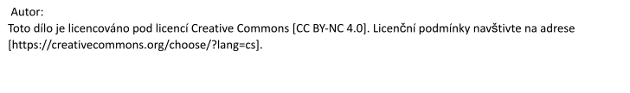

Co jsem se touto aktivitou naučil(a):
………………………………………………………………………………………………………………………

………………………………………………………………………………………………………………………

………………………………………………………………………………………………………………………

